**HappyHouse 웹 화면 설계서**

메인 페이지

- 웹의 메인 페이지

- 가능한 기능 검색, Happy House 소개, 뉴스, 공지사항 등을 최신 순으로 살펴볼 수 있음

- 초기 디자인

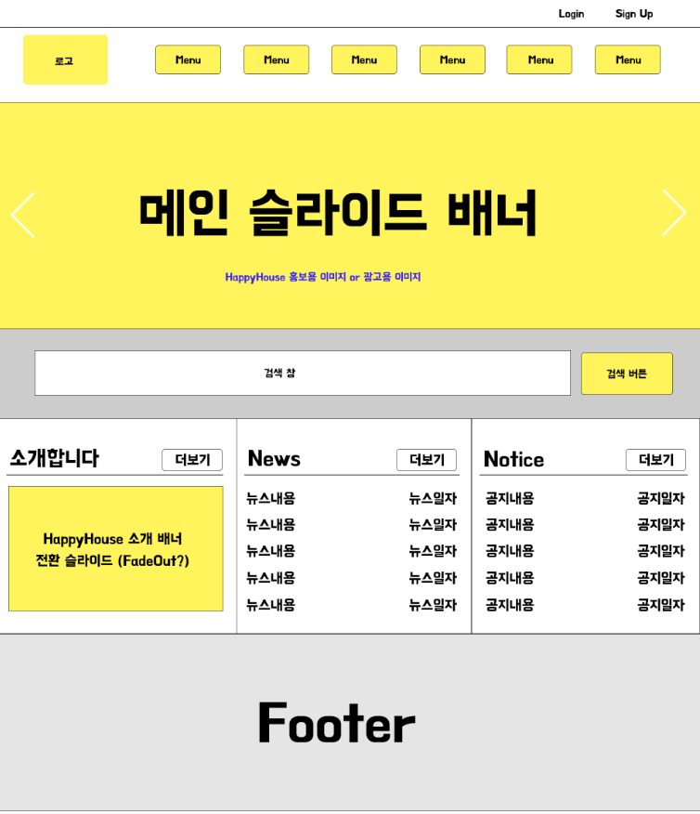

- 로고 및 배너 디자인 후

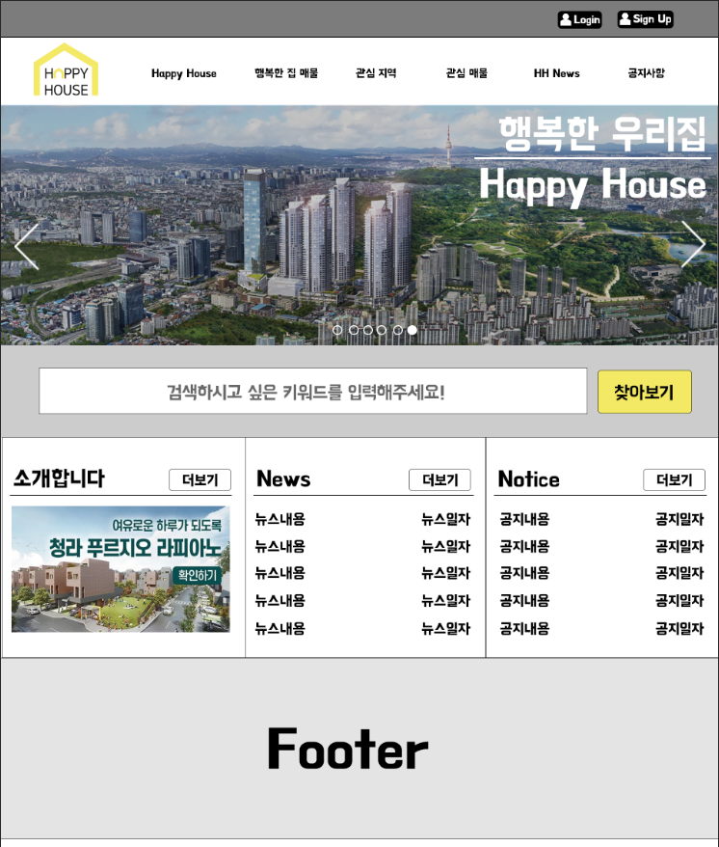

Happy House 소개 페이지

- Happy House라는 웹 페이지에 해당하는 소개 글을 주로 이룸

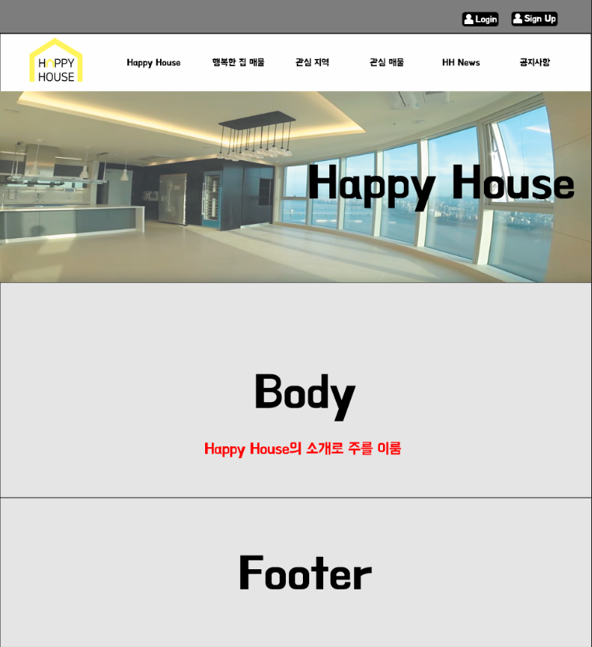

Happy House 매물 소개 페이지

- 지도가 주를 이루며 매물을 확인할 수 있는 페이지

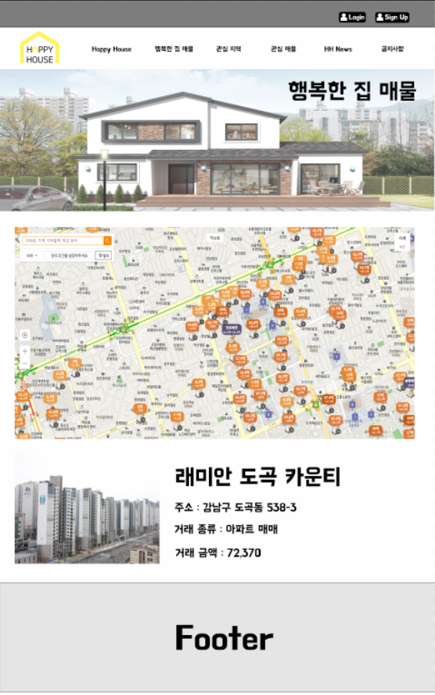

관심 지역 & 관심 매물 페이지

- 관심 지역을 설정하고 삭제할 수 있으며 살펴볼 수 있음

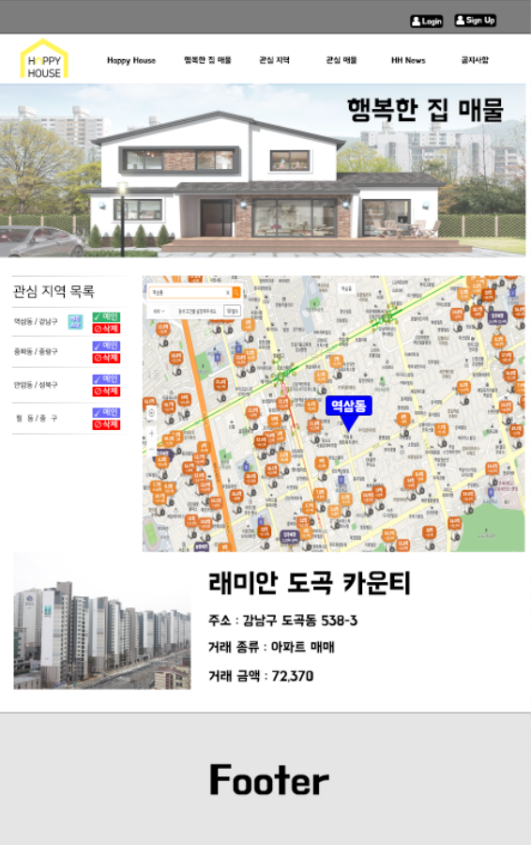.

- 로고 및 배너 디자인

|  |  |  |  |
| --- | --- | --- | --- |
|  | 청라 푸르지오 이미지→ | |  |
| ← Happy House 로고  집을 상징하는 모양 | |
| ↓ 메인페이지 배너1 | | | |
|  | | ← 관심 지역, 관심 매물에 대한 메인 관심 스팟 설정 | |